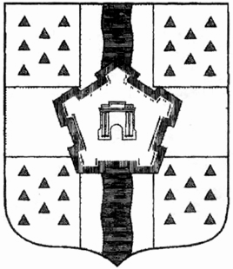  МИНИСТЕРСТВО  ОБРАЗОВАНИЯ  ОМСКОЙ ОБЛАСТИ  Красный Путь ул., д. 5, г. Омск, 644002  Тел./факс: (3812) 25-35-58/ 21-29-75  E-mail: educate@omskportal.ru  ОКПО 00096589 ОГРН 1045504009803  ИНН/КПП 5503079856/550301001 |  |  |  |  |  |  |  | Руководителям муниципальных органов управления образованием Омской области (по списку)
 |  |  | № ИСХ-19/МОБР-
На № |  |  |  | от
 | О Центрах «Точка роста»

Уважаемые коллеги!

Министерство образования Омской области направляет для работы:
1. Распоряжение Министерства просвещения Российской Федерации от 1 марта 2019 года № Р-23 «Об утверждении методических рекомендаций по созданию мест для реализации основных и дополнительных общеобразовательных программ цифрового, естественнонаучного, технического и гуманитарного профилей в образовательных организациях, расположенных в сельской местности и малых городах, и дистанционных программ обучения определенных категорий обучающихся, в том числе на базе сетевого взаимодействия».
2. Распоряжение Правительства Омской области от 13 марта 2019 года № 31-рп «О внесении изменений в распоряжение Правительства Омской области от 25 октября 2018 года № 132-рп» (далее – распоряжения 132-рп, 31-рп).
3. Распоряжение Министерства образования Омской области
от 20 марта 2019 года № 768 «Об утверждении медиаплана
по информационному сопровождению создания и функционирования центров образования цифрового и гуманитарного профилей «Точка роста»
на 2019 год».
4. Распоряжение Министерства образования Омской области
от 20 марта 2019 года № 772 «О возложении исполнения функции регионального координатора создания и функционирования центров цифрового и гуманитарного профилей «Точка роста» в Омской области».
5. Типовое положение о Центре образования цифрового и гуманитарного профилей «Точка роста».
6. Рекомендации Министерства просвещения Российской Федерации по оформлению Центров «Точка роста».
Обращаем внимание, что в соответствии с «дорожной картой» по созданию и открытию центров образования цифрового и гуманитарного профилей в Омской области в 2019 году» (распоряжения № 132-рп, 31-рп) согласование регионального типового проекта инфраструктурного листа Центров «Точка роста» ведомственным проектным офисом ожидается
в марте – апреле 2019 года, согласование типового проекта зонирования
и дизайн-проекта Центров «Точка роста» ожидается в марте 2019 года, о чем вы незамедлительно будете проинформированы.

Приложение: в электронном виде.

Заместитель Министра | Л.Н. Жукова

И.Г. Запартыко
(3812) 24-76-89, 8-965-977-72-09

